Формування в обдарованих учнів компетентності в галузі техніки і технологій шляхом залучення до участі у ІІІ етапі Всеукраїнської учнівської олімпіади з технологій (трудового навчання)
Слово «технологія» походить від двох грецьких слів: «техне» – майстерність і «логос» – наука. Тобто, технологія – це наука про майстерність, про способи виготовлення різноманітних виробів. Сам навчальний предмет має на меті формування технічно, технологічно освіченої особистості, підготовленої до життя й активної трудової діяльності в умовах сучасного високотехнологічного, інформаційного суспільства. Ознайомленню та залученню учнів до різних видів діяльності, формуванню необхідних для цього знань і вмінь, навчанню учнів способів поводження з різноманітними засобами праці сприяє участь у Всеукраїнській учнівській олімпіаді з технологій (трудового навчання).
Обласний етап олімпіади відбувся 11 лютого 2023 року в змішаній (очній та дистанційній) формі. В олімпіаді взяли участь 11 учнів 9-х та 11-х класів закладів загальної середньої освіти області з 5 територіальних громад: Бахмацької, Дмитрівської, Варвинської, Ічнянської, Менської.
Протягом п’яти годин 6 учасників з обслуговуючих видів праці та 5 – із технічних виконували завдання теоретичного та практичного турів.
У теоретичному турі учням було запропоновано за одну годину розробити проєктну документацію на виготовлення виробу відповідно до зазначених вимог, наданих моделей-аналогів та переліку конструкційних матеріалів.
У практичному турі з обслуговуючих видів праці – виготовити: у 9 класі – новорічний подарунковий чобіток, в 11 – аксесуар для кухні (хлібницю з тканини), а для учасників із технічних видів праці у 9 класі завданням стало виготовлення брелка для ключів від шкільного кабінету; в 11 класі – фоторамки для портретного фото.
Результати практичного туру показали сформованість в учнів культури праці, побуту, відповідальності за результати власної діяльності, високий рівень майстерності. Найбільшу кількість балів за виконані завдання отримала команда Ічнянської територіальної громади.
Переможцями ІІІ етапу Всеукраїнської олімпіади стали учні, які виявили творчий підхід у проєктуванні, конструюванні, моделюванні та виготовленні виробів.
Переможницею серед учениць 9 класу стала Юлія Крамарець, школярка Дмитрівського ліцею Дмитрівської селищної ради.
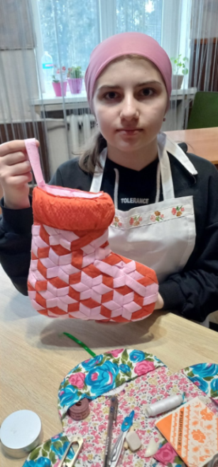
Юлія дуже наполеглива, працьовита та творча особистість. Досконало володіє техніками та технологією обробки текстильних матеріалів. У цьому навчальному році брала участь у творчих Всеукраїнських конкурсах до «Дня українського козацтва» та до «Дня Святого Миколая», отримала дипломи І ступеня в номінації «Декоративно-ужиткове мистецтво». Здібності до рукоділля Юлі передалися від бабусі, яка ще в дитинстві навчала її шити та вишивати. Тож у школі, починаючи з молодших класів, дівчина розвиває свої вміння та навички у творчій роботі. Батьки підтримують і заохочують доньку, минулого року придбали їй сучасну швейну машинку. Вдома Юля виготовляє дрібні речі для побуту та оздоблення оселі, а також шиє одяг для молодшої сестрички.
Юлія Крамарець
з виготовленим виробом

До олімпіади Юлію підготувала учитель-методист Савченко Наталія Миколаївна, яка має високий рівень фахової підготовки. Наталія Миколаївна залучає шкільну молодь до дослідницької і проєктної роботи, яка покликана наблизити процес трудового навчання до життєвих потреб учнів, їх інтересів та природних здібностей. Завдяки цілеспрямованості вчительки її вихованці досягають високих результатів на олімпіадах та конкурсних змаганнях.
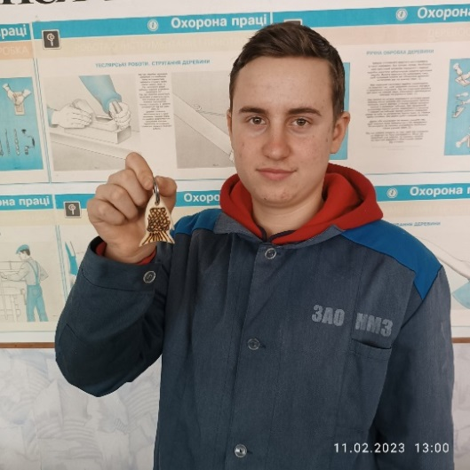
Перемогу серед учнів 9 класу здобув Дмитро Попов, учень Менського опорного закладу загальної середньої освіти І–ІІІ ступенів ім. Т. Г. Шевченка.
Дмитро Попов демонструє свій виріб
Дмитро – позитивний, доброзичливий хлопець, здібний до навчання. Бере активну участь у громадському житті школи, дуже відповідально ставиться до виконання громадських доручень. Має широке коло друзів, часто допомагає однокласникам у навчанні, спокійний, урівноважений. Дмитро захоплюється садівництвом, доглядає за чудовим садом, який висаджував разом із батьками та молодшим братом. Любить село, часто відвідує свою бабусю, допомагає їй по господарству. Юнак захоплюється столярною справою, виготовляє гарні дощечки, полички, стільчики.
Підготуватися до олімпіади Дмитру допоміг учитель Логвиненко Валерій Петрович. Валерій Петрович – досвідчений учитель, має вищу категорію та педагогічне звання «старший учитель». На уроках Валерій Петрович ознайомлює школярів із основами виробництва, сприяє підготовці їх до життя в умовах ринкових відносин. Його заняттям притаманний творчий настрій, атмосфера доброзичливості та активної співпраці вчителя і учнів. Учитель велику увагу приділяє роботі з обдарованими учнями. Його вихованці стають переможцями різних етапів Всеукраїнської учнівської олімпіади з технологій (трудового навчання).
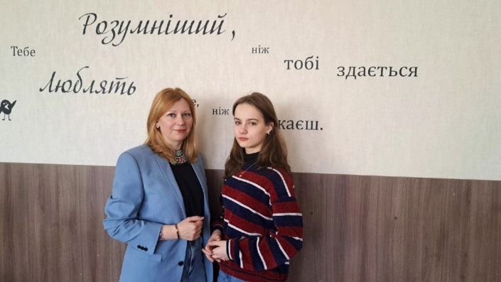
Серед одинадцятикласниць перемогу здобула Вікторія Якименко, учениця 10 класу Бахмацького ліцею № 1 Бахмацької міської ради.
Вікторія Якименко з учителем
Ольгою Іванівною Семенчук
Вікторія відповідальна, творча, працелюбна дівчина. А ще її велика заслуга в тому, що з перших днів війни пліч-о-пліч з дорослими допомагає наблизити Україну до перемоги, як кажуть «тримає тил»: плете сітки, виготовляє різноманітні сувеніри та браслети, шиє балаклави, готує домашні смаколики та сухпайки; бере участь у благодійних ярмарках та концертах. Така учнівська молодь, як Вікторія, є справжніми патріотами України.
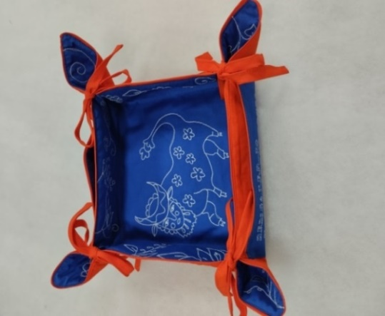
Вагомий внесок у підготовку Вікторії до змагань здійснила вчитель Семенчук Ольга Іванівна, яка має вищу кваліфікаційну категорію та педагогічне звання «старший учитель». Ольга Іванівна – творчий педагог, здатний не лише озброїти учнів знаннями, а й розкрити потенціал кожної дитини, її креативність. Щороку учні школи отримують перемоги у ІІ та ІІІ етапах Всеукраїнської учнівської олімпіади з технологій (трудового навчання), творчих конкурсах. А ще, як і Вікторія, учителька допомагає наближати перемогу, вона є волонтером.
Виріб Вікторії Якименко
Серед хлопців дипломантами стали школярі Ічнянської гімназії імені Васильченка: диплом І ступеня виборов Олександр Овчаренко, учень 11 класу; Олексій Ковтун, учень 8 класу, брав участь в олімпіаді за 9 клас та здобув диплом ІІ ступеня.
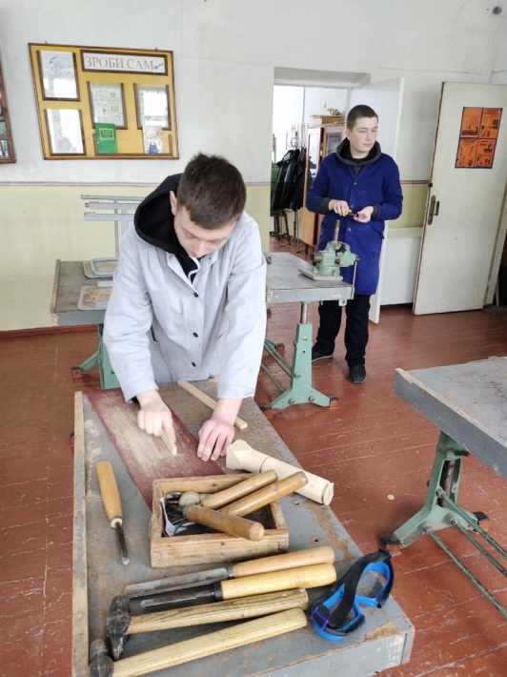
Олександр Овчаренко з 8 класу неодноразово ставав переможцем у ІІ та ІІІ етапах олімпіади з технологій (трудового навчання). У 2021/2022 навчальному році на обласному етапі олімпіади виборов диплом ІІ ступеня. Олександр допитливий, цікавиться технікою та створює різноманітні моделі власними руками. Цьогоріч Олександр здобув диплом ІІ ступеня в обласному етапі конкурсу-захисту науково-дослідницьких робіт учнів-членів МАН України у відділенні технічних наук, де захищав роботу «Енергозбереження в умовах сьогодення» та представив генератор, який був виготовлений із підручних матеріалів.
Олександр Овчаренко та Олексій Ковтун під час виготовлення виробу
Восьмикласник Олексій Ковтун проявляє великий інтерес до уроків трудового навчання і тому цьогоріч із задоволенням брав участь у Всеукраїнській учнівській олімпіаді. Олексій захоплюється токарною обробкою деревини, різьбленням по дереву, випилюванням. Також учень є членом гімназійного гуртка «Умілі руки». Олексій наполегливий, планує не зупинятися на досягнутому і мріє своє життя пов’язати із технічною працею.
Олександра Овчаренка та Олексія Ковтуна до олімпіади підготував Кокоша Тарас Миколайович, який має вищу кваліфікаційну категорію та педагогічне звання «старший вчитель».
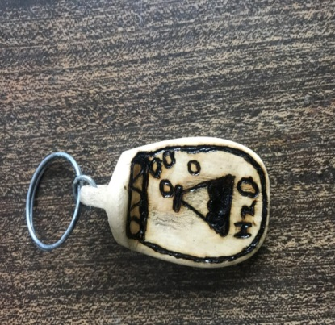
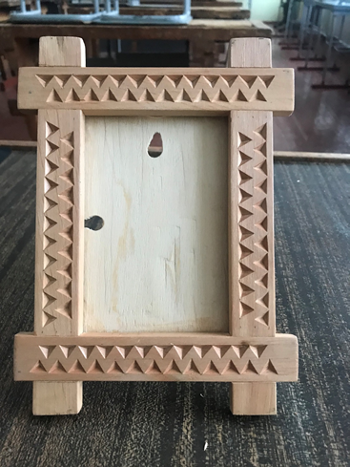
Тарас Миколайович постійно удосконалює свій професійний рівень, на уроках використовує диференційований та індивідуальний підхід до учнів, володіє методичними прийомами, формує в школярів проєктно-технологічні компетентності. Приділяє увагу роботі з обдарованими учнями, готує їх до участі в учнівських олімпіадах та конкурсах.
Виріб Олексія Ковтуна
Виріб Олександра Овчаренка
Вивчення предмета допомагає учням зробити правильний вибір професії, засвоїти нові знання, набути уміння, навчитися планувати і виконувати трудові дії, самостійно їх аналізувати.
Участь в олімпіаді з технологій (трудового навчання) розвиває таланти та здібності особистості, навчає контролювати власний процес пізнання і на практиці реалізовувати заплановане.

